江苏省大丰市实验初级中学2014-2015学年八年级上学期期中考试物理试题及答案
- 选择题（每小题2分，26分）
1、在敲响古刹的大钟时,同学发现停止了对大钟的撞击后,大钟仍“余音未绝”,其原因是
A.大钟的回声 B.大钟仍在振动
C.人的听觉发生暂留现象 D.大钟停止振动,但空气仍在振动
2、现代建筑出现一种新设计，在墙面装饰材料中均匀混入小颗粒球状物，球内充入一种非晶体材料，当温度升高时，球内材料熔化吸热，当温度降低时，球内材料凝固放热，使建筑内温度基本保持不变，从而起到调温的作用.下面四个图像中表示球内材料的凝固图像的是

B
D
C
t/℃

A
t/min
t/min
t/min
t/min
t/℃

t/℃

t/℃

O
O
O
O

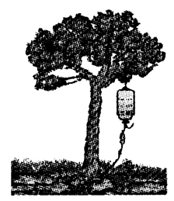
3、2014年春季，西南地区遭遇罕见的世纪大旱。为了节约用水，果农们利用了滴灌的方法给果树浇水，如图所示。他们把细水管放入果树下的土里，使水分直接渗透到果树根部，减慢了水分的蒸发，原因是
A．减少了水在地面的表面积
B．增大了水在地面的表面积
C．加快了地面上方空气的流动
D．提高了地面上水的温度
4、电视机遥控器是靠红外线来实现对电视机控制，下列哪种物品遮挡在遥控器前，遥控器还能实现遥控的：
A．硬纸片 B．厚玻璃 C．薄木板 D．薄铁皮
5、下列关于使用酒精灯的做法中错误的是：
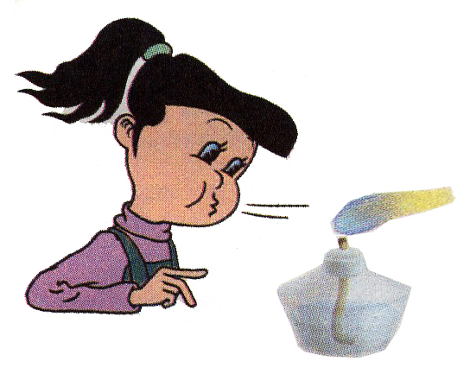
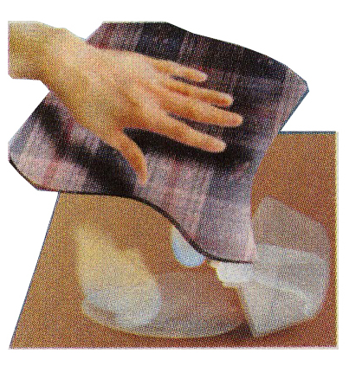
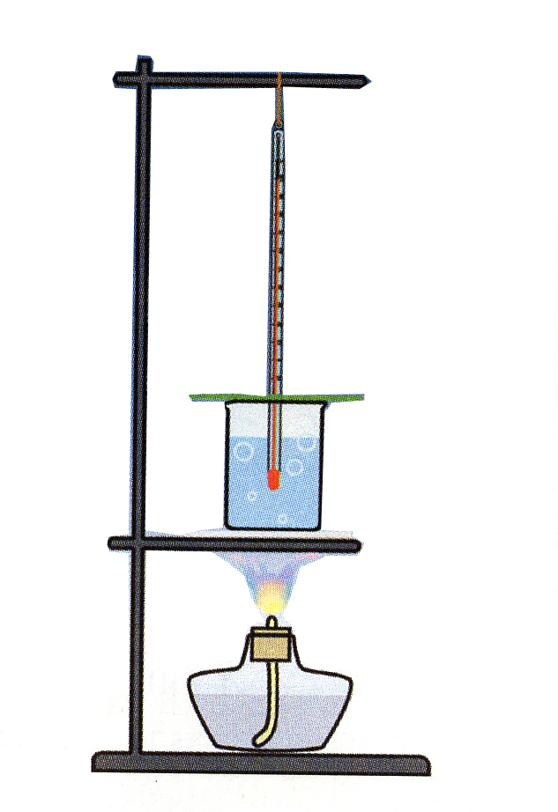
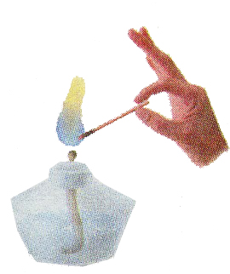
A．用火柴点燃酒精灯
B．用酒精灯外焰加热
C．用湿抹布扑盖桌面燃起的酒精
D．用嘴吹灭酒精灯

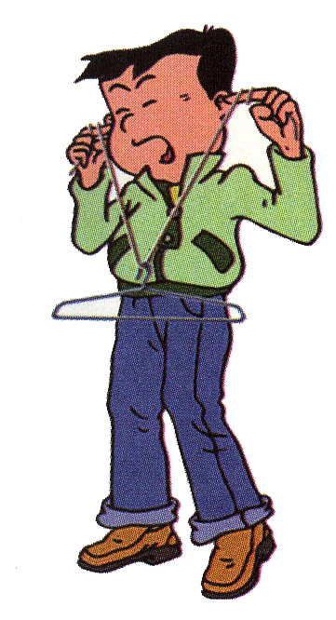
6、如图，小明将细绳的两端分别绕在两只手的食指上，再用食指堵住双耳。当小华用铅笔敲击衣架时，小明仍能听到敲击衣架的声音，这是因为：
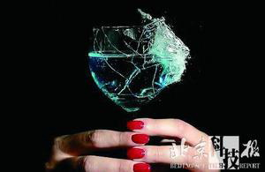
A．没有将双耳完全堵住，有声波从空隙间传入人耳
B．主要是声波通过空气传播，引起手的振动使人听到声音
C．声波经细绳、食指传入人耳，使人听到声音
D．小明产生的幻觉，实质堵住双耳，声波是无法传入人耳的
7、如图是探究冰熔化特点的装置图，该实验中没有使用酒精灯加热的原因是：
A．冰在熔化过程中要放出热
B．冰的熔点比实验时的气温低许多，冰从周围空气吸热
C．一部分冰升华放热使其余的冰熔化
D．冰可以在任意温度下熔化
8、阳春4月，荷兰花海的各种郁金香竞相开放，争妍斗艳，喜迎各地的游客。在太阳光的照耀下，游客看到的鲜艳的红郁金香是因为
A．红郁金香能发出红色的光 B．红郁金香能反射太阳光中的红色光
C．红郁金香能发出白色的光 D．红郁金香能吸收太阳光中的红
9、我们学过的许多成语包含了声现象，如：①隔墙有耳、②掩耳盗铃、③低声细语、④悦耳动听、⑤震耳欲聋。这些成语中描述同一声音特征的是
A．①② B．②⑤ C．③④ D．③⑤
10、体育比赛中运动员一旦受伤，医生会对受伤部位喷射一种叫氯乙烷的药液，该药液会在皮肤表面迅速汽化，使受伤部位表层组织骤然变冷而暂时失去痛觉。这说明氯乙烷有较低的
A．温度 B．熔点 C．沸点 D．凝固点
11、每年5月份，我省南京及周边地区的农民都有大量焚烧秸秆的现象。焚烧秸秆所产生的烟雾不仅对空气的质量造成了严重的污染，威胁到人的健康，还影响了正常的航空及交通。为了对秸秆焚烧进行有效的监控和治理，今年我市气象局利用了高科技帮手，通过卫星遥感技术进行观测以及时发现焚烧源。卫星监测焚烧源的主要依据
A．对焚烧源进行拍照，从照片上直接看到焚烧源
B．监测焚烧源产生的烟雾，从烟雾的多少来确定焚烧源
C．监测焚烧源的颜色，从遥感照片的颜色来确定焚烧源
D．监测焚烧源的温度，通过捕捉高温物体发出的红外线来确定焚烧源
12、据报道，世界“吼王”杰米·温德拉曾“吼”出超过100分贝的声音，如图是他“吼”出声音将玻璃杯震碎的情景。下列有关他“吼”出的声音的说法正确的是
A．声音传递了能量
B．声音只在玻璃杯中传播
C．声音是玻璃杯振动产主的
D．声音的分贝数越高其频率越大
13、有科学家曾预言：“水，不久将成为一个深刻的社会危机”，其主要原因有：①虽然地球上总水量很大，但淡水资源却不富裕；②地球上淡水分布不均匀；③水污染的问题日益严重；④不合理地开发利用水资源；⑤浪费水的现象依然严重存在．这些原因中属于人类活动所造成的是
A．③④⑤ B．①② C．②③④ D．①②③④⑤
二、填空 (每空1分，共25分)
14、施行人工降雨时，是飞机在云层里撒干冰，干冰迅速 ▲ 而吸热，使云层中水蒸气急剧遇冷而 ▲ 成小冰晶，小冰晶逐渐变大，在下落过程中又 ▲ 成小水滴落下来．（填物态变化名称）
15、采用合适的方法，所有的气体都可以被液化，但每一种气体都有一特定的温度，在这个温度以上，无论怎样压缩，气体都不会液化，这个温度叫临界温度。临界温度是物质以液态形式出现的最高温度，各种物质的临界温度不同，有的高于常温，如水是374℃，酒精是243℃，因此在常温下它们通常以液态出现；有的低于常温，如氧是-119℃，氢是-240℃，所以我们时常认为它们是气态的。由以上知识可知：
（1）使气体液化的方法有 ▲ 和 ▲ 。但对于某些气体，只使用 ▲ 的方法是不行的，首先要 ▲ 。
（2）研究表明，空气的主要成份是氧气和氮气，氧气的沸点是-183℃，氮气的沸点是-196℃。工业上常通过将空气液化再汽化的方法来获得氧气或氮气。采用合适的方法首先液化的是 ▲ ，当温度升高时，液态空气汽化，首先汽化而分离出来的是 ▲ 。
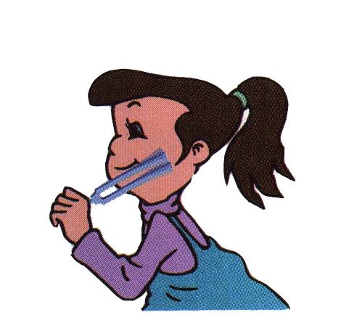
16、如图所示小华将正在发声的音叉触及面颊，而不直接观察音叉是否振动的原因是 ▲ 。当小华用手捂住正在发声的音叉后，小华 ▲ （填“能”、或“不能”）听到音叉发出的声音，这是因为 ▲ 。
17、百米赛跑时，作为终点计时裁判，正确的方法是 ▲ （填“看到运动员起跑”、“看到发令枪冒烟”或“听到发令员口令”）立即计时。学校运动会上，小明作为百米赛跑的终点计时裁判，听到了从起跑处的发令枪声立即开始计时，他测得小强的百米赛跑成绩为12.50秒。小华认为小明记录的成绩不准确，你认为小明记录的成绩 ▲ （填“偏大”或“偏小”），小强的实际成绩应为 ▲ 秒（设此时的声速为340米/秒）。
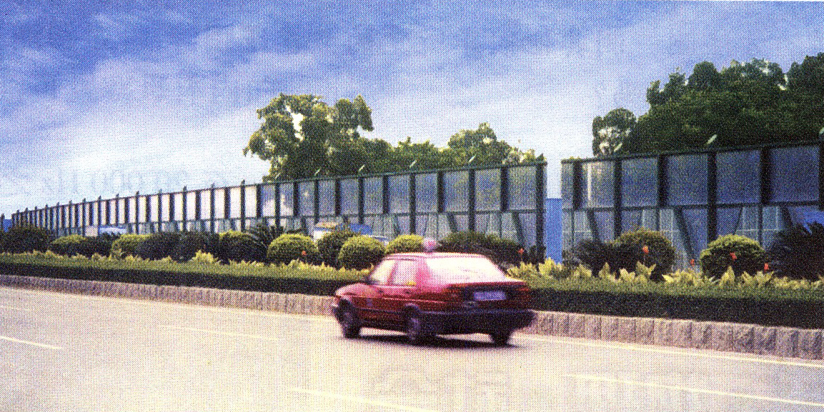
18、环保部门常在噪声较大的街头设置噪声监测仪，噪声监测仪 ▲ （填“具有”、“自身不具有”）降低所在路段噪声的作用。物理学中用分贝作为描述声音强弱的单位，把人耳 ▲ （填“听不到”或“刚刚能听到”）的声音定为0分贝的声音。如图所示在城市高架道路两侧设有3~4米高的透明板墙，其作用是在 ▲ 控制噪声。
19、小明将插在酒精中的温度计取出后，观察温度计发现：温度计的示数 ▲ （填“一直下降”、“下降至一定温度后保持不变”或“先下降后上升”）。这是因为温度计刚取出时，玻璃泡上沾有的酒精要 ▲ ，此过程要 ▲ （填“吸热” 或“放热”）。
20、期中测试考场里，开考前监考老师正在强调考试要求。老师的声音是由于声带的 ▲ 产生的，是通过 ▲ 传入考生的耳朵的。
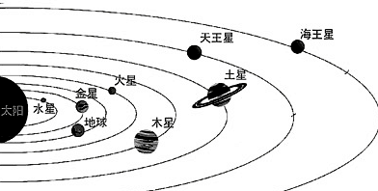
21、今年6月6日，天空再次上演了金星凌日的奇观，即从地球上看去，有一小黑点在太阳表面缓慢移动。
（1）金星凌日现象可以用 ▲ 原理来解释。
（2）如图为太阳及八大行星示意图。据图分析，你认为在地球上除了可以看到金星凌日外，还能看到 ▲ 凌日现象。
三、简答题（49分）
22、作图题（每题2分）
（1）“坐井观天，所见甚小”，请在图中用光路图作出井底之蛙“观天”的最大范围（用斜线标出）．
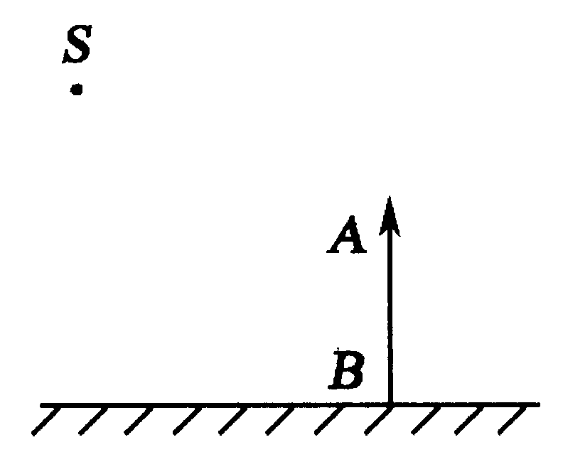
（2）如图所示，S为一点光源，作出物体AB在地面上的影子．
井底之蛙

23、（3分）声音在海水中的传播速度是1500米/秒，某科学探测船装有回声探测仪，探测水下有无暗礁，探测船发出的声音信号经0.6s被接收到，求障碍物到探测船的距离？
24、（7分）如下图所示，小李同学用此装置探究冰熔化过程中温度变化情况．
（1）他将观察到的温度计示数变化情况记录在下表中.
[来源:学|科|网]
t/min | 0 | 1 | 2 | 3 | 4 | 5 | 6 | 7 | 8 | 9
t/℃ | -4 | -3 | -2 | -1 | 0 | 0 | 0 | 0.5 | 1 | 1.5

（2）从表格中的数据可以看出冰是 ▲ （晶体/非晶体），它的熔点是▲ ℃，其熔化过程经历了 ▲ min.
（3）为减小误差，实验过程中宜选用较大的冰块还是较小的冰块？ ▲ ；
（4）某同学在探究冰熔化时温度随时间变化的规律，发现冰熔化太快，没有找到冰的熔点.若要延长冰熔化的时间，请你写出一条可行的办法。 ▲
（5）在该实验中不是直接对试管加热，而是将装有冰块的试管放在盛有水的烧杯中进行利用水对试管进行加热，这种加热方法称为 ▲ 法，其好处是 ▲ .
25、(14分)如图所示，“研究水的沸腾”的实验中。
- 为完成实验，表中的数据表明，选用的温度计的测温物质应为▲ 。（水银或酒精），温度计使用时的注意事项是 ▲ ，____ ▲ _。（请写出2条）
（2）温度计刚插入热水时，管壁模糊，很难看清示数，原因是 ▲ 。
（3）往烧杯上方加一纸盖，每隔1min记录温度计示数，4min时温度计的示数如图丙所示，温度值为 ▲ ℃，直到水沸腾一段时间后停止读数，由表可知水的沸点为 ▲ ℃。由此可判断当地的气压 ▲ （选填“大于”、“等于”或“小于”）1个标准大气压．
时间/min | 0 | 1 | 2 | 3 | 4 | 5 | 6 | 7 | 8
温度/℃ | 88 | 90 | 92 | 94 |  | 97[来源:学科网] | 98 | 98 | 98
（4）根据表中数据，画出水温随时间变化的图象。（2分）
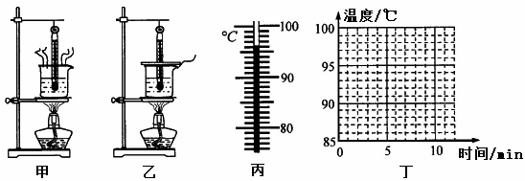
(5)根据你所画图像，你认为水沸腾的特点是 ▲ 。[来源:Zxxk.Com]
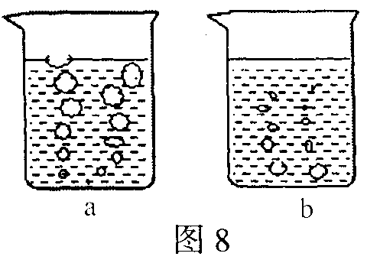
（6）为了缩短实验时间，你可以采取的方法是 ▲ 。（写出1条）
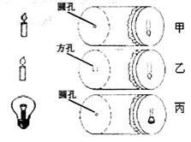
（7）某实验小组观察到水沸腾前和沸腾时水中气泡的上升情况不同，如图中a、b所示.则图中 ▲ 是水在沸腾前的情况，图中 ▲ 是水在沸腾时的情况.同时小组同学还发现水在沸腾前声音比沸腾时要 ▲ （选填“大”或“小”）
26、（4分）学习了光学知识后，爱动脑筋的小桐和小朵想自己探究小孔成像现象.如图所示，她们给两个空罐的底部中央分别打上一个圆孔和一个方孔，再用两片半透明的塑料膜蒙在空罐的口上.分别将小孔对着烛焰和灯丝，可以看到烛焰和灯丝通过小孔所成的像.
（1）分析比较甲、乙两图，可以得出的结论是 ▲ ；
（2）分析比较甲、丙两图，又可以得出的结论是 ▲ 。[来源:学|科|网Z|X|X|K]
（3）通过实验，可以看到烛焰和灯丝在塑料膜上成的都是 ▲ (选填“正立”或“倒立”)的实像，说明小孔成像的原理是 ▲ .
27、（5分）将一束太阳光通过三棱镜后，太阳光会分解成 ▲ 、橙、黄、_ ▲ 、 ▲ 、靛、紫等色光，最早实验研究该现象的科学家是 ▲ 。将前面所需填空的三种色光按不同比例混合，能产生任何一种其他颜色的色光，而自身 ▲ （填“也能”或“不能”）用其他的色光混合得到，这三种色光称为光的三原色。
28．（7分）小明将正在发声的手机悬挂在广口瓶内，用抽气筒将广口瓶中的空气抽出。
（1）抽气一段时间后小明发现听到的手机声音没有明显变化，造成这一现象可能原因是：（2分）
A．手机声音的响度太大 B．手机声音的频率太高
C．未塞紧瓶塞存在漏气 D．插入广口瓶中导管不足够长
（2）经调整使器件完好后，再次用抽气筒有效地向外抽气过程中，随着瓶内空气逐渐 ▲ ，小明发现听到的手机声音的音调 ▲ （填“变高”、“不变”或“变低”），响度 ▲ （填“变大”、“不变”或“变小”）。
（3）于是小明用抽气筒不停地向外抽气，经过较长的时间后，小明将 ▲ （填“不能听到”、“还能听到微弱的”）手机声音，由此现象 ▲ （填“可以”、“不可以”）直接得出真空不能传声的结论。
29．（5分）在探究影响音调的因素实验中，小华将钢尺一端压在桌面上，另一端伸出桌面。
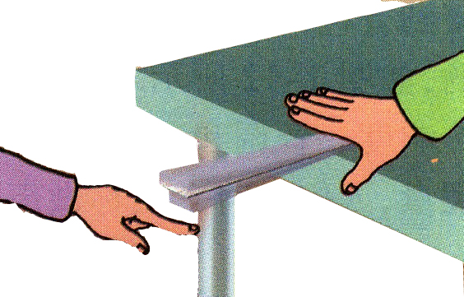
（1）拨动钢尺刻度尺，看到了钢尺伸出桌面的部分在振动，同时听到钢尺另一端拍打桌面发出的声音，小华的实验操作存在的问题是 ▲ ；
（2）小华纠正了实验中存在的问题，再次拨动钢尺，看到钢尺的振动，同时听到了钢尺发出的声音，如图所示。接着减小钢尺伸出桌面的长度，拨动钢尺，小华看到钢尺的振动 ▲ （填“变快”、“不变”或“变慢”），钢尺发出声音的音调 ▲ （填“变高”、“不变”或“变低”）。
（3）小华减小钢尺伸出桌面的长度，拨动钢尺过程中，还发现钢尺发出声音的响度明显变大，这是因为： ▲ （2分）
A．振动频率越高，声音的响度越大 B．振动频率越低，声音的响度越大
C．振动幅度越小，声音的响度越大 D．两次实验没有控制钢尺的振动幅度相等
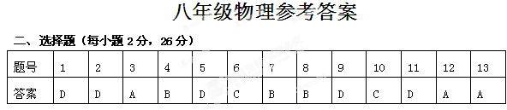
填空题（25分）
14.升华 凝华 熔化
15.（1）降低温度 压缩体积 压缩体积 降低温度 （2） 氧气 氮气
16.音叉的振动较小，不易直接观察 不能 音叉停止振动
17.看到发令枪冒烟 偏大 12.79
18.自身不具有 刚刚能听到 传播途中
19.先下降后上升 蒸发 吸热
20.振动 空气
21.光的直线传播 水星
三、简答题（49分）[来源:学科网]
22.略 23. 450米
24. （2）晶体 0 2 （3） 4 （4） 较小 5）改用小火 增加冰的数量（其他答案合理均给分）（6） 水浴 受热均匀
25.（1）水银 被测物体的温度不能超过温度计的量程，待温度计的示数稳定后度数（其他答案合理均给分） （2） 水蒸气液化 （2）96 98 小于 （4）略
（5）吸热，温度不变 （6）取少量的温水（其他答案合理均给分）
（7）b a 大
26.小孔成像时，像的形状与孔的形状无关 小孔成像时，像的形状与物体的形状有关 倒立 光的直线传播
27．红 绿 蓝 牛顿 不能
28.（1）C （2）减少 不变 变小 （3）还能听到微弱的 不可以
29．（1）没有压紧钢尺 （2）变快 变高 （3）D（2分）

